Lampiran A.1

Daftar Kegiatan Pelaksanaan Siklus 1
No | Hari/  Tanggal | Pertemuan | Kegiatan | Keterangan
1 | Selasa, 24 Mei 2022 | Pertemuan I | Anak diajak duduk di dihalaman sekolah. Anak akan diarahkan untuk kegiatan dalam 1 hari. Kegiatannya adalah mengenalkan kepada anak macam-macam alat ukur tidak baku dan cara mengukur menggunakan alat ukur tidak baku. Kemudian anak-anak diminta untuk mempraktekan mengukur panjang selokan dengan sepatu, caranya yaitu sepatu disejajarkan sebanyak panjang selokan lalu anak menghitung berapa panjang selokan dari banyaknya sepatu yang disejajarkan. Kegiatan selanjutnya yaitu anak diajak untuk mengukur panjang tembok kelas dengan depa, caranya yaitu dengan merentangkan dua tangan lalau rapatkan badan ke tembok yang akan diukur. | Tempat kegiatan di halaman sekolah
2 | Rabu, 25 Mei 2022 | Pertemuan II | Pertemuan ke II peneliti akan melanjutkan kegiatan mengenal konsep ukuran yaitu peneliti membuat dua garis yang panjangnya berbeda lalu meminta anak mengukur garis tersebut dengan menggunakan batu bata, kemudian anak membandingkan berapa hasil hitungan garis panjang dan garis pendek yang sudah diukur menggunakan alat ukur tidak baku yaitu batu bata. Selanjutnya anak mengukur batu-batu coral yang ada di sekolah menggunakan tali sebagai alat ukur tidak baku, kemudian anak membandingkan batu mana yang besar dan batu mana yang kecil. | Tempat kegiatan di halaman sekolah
3 | Jumat, 27 Mei 2022 | Pertemuan III | Pertemuan ke III kegiatan yang dilakukan anak adalah mengetahui panjang jarak antar pohon. Anak bekerjasama dengan teman yaitu anak memegang pohon 1 dan dengan saling bergandeng tangan untuk mencapi ke pohon 2. Dan dari pohon 2 ke pohon 3. Lalu anak membandingkan berapa teman yang bergandeng tangan pada saat mencapai ke pohon 2, dan berapa teman yang bergandengan tangan pada saat mencapai ke pohon 3. | Tempat kegiatan di halaman sekolah
4 | Sabtu, 28 Mei 2022 | Pertemuan IV | Pertemuan ke IV anak mengumpulkan ranting-ranting kayu yang ada di halaman sekolah lalu mengukurnya menggunakan alat ukur jengkal. Lalu anak membandingkan ranting mana yang pendek dan ranting mana yang panjang. Selanjutnya anak mengelompokkan ranting tersebut dengan memasukkan ranting yang panjang ke kranjang yang berwarna hijau, dan memasukkan ranting yang pendek ke keranjang yang berwarna merah | Tempat kegiatan di halaman sekolah

Lampiran A.2

RENCANA PELAKSANAAN PEMBELAJARAN MINGGUAN (RPPM)
TK NEGERI PAGAR MERBAU T.A 2021/2022 (SIKLUS I)
Semester / Bulan/ Minggu : II/Mei/Minggu ke 13
Tema : Lingkungan
Subtema : Benda-benda di lingkungan
Sub-subtema : Batu
Pohon
Ranting kayu
Kelompok : B (usia 5-6 Tahun)

KD | Materi Pembelajaran | Rencana Kegiatan
NAM  1.1  1.2  3.2-4.2  FM  2.1  3.3-4.3  3.4-4.4  KOG  2.2  2.3  3.5-4.5  3.6-4.6  3.7-4.7  BHS  3.10-4.10  3.11  SOSEM  2.6  2.10  2.11  2.12  Sn  3.15-4.15 | - Lingkungan ciptaan Tuhan  - Merawat lingkungan sekitar  - Tata cara berbicara secara santun  - Menjaga kebersihan lingkungan  - Melakukan berbagai gerakan motorik kasar dan haluls  - Menghindari benda-benda berbahaya di lingkungan  - Pembiasan pengenalan lingkungan  - Eksplorasi lingkungan sekitar  - Pemecahan masalah dalam kehidupan sehari-hari  10.Mengelompokkan benda di lingkungan sekitar berdasarkan ukuran  11.Mengukur berbagai benda di lingkungan  12. Membandingkan benda di sekitar lingkungan  13.Mengenal lingkungan sekitar  - Melakukan berbagai perintah saat berada di lingkungan sekitar  - Tanya jawab tentang lingkungan sekitar  - Mentaati aturan di lingkungan sekolah  - Kebiasaan baik di lingkungan sekolah  - Berprilaku baik dengan teman  - Menyesuaikan diri dengan lingkungan  - Melaksanakan berbagai tugas di lingkungan  - Melakukan berbagai aktivitas seni | - Menghitung panjang selokan dengan sepatu  - Mengukur tembok kelas dengan depa  - Mengukur panjang garis dengan batu bata  - Mengukur batu coral dengan tali  - Mengukur jarak antar pohon  - Mengukur ranting  - Lomba mencari ranting pohon

Mengetahui,
Ka. TK Negeri Pagar Merbau

SRI SUHERNI, S.Pd
NIP. 197307132010012006
Lampiran A.3

RENCANA PELAKSANAAN PEMBELAJARAN HARIAN (RPPH)
TK NEGERI PAGAR MERBAU T.A 2021/2022

Semester/Bulan/Minggu : II/Mei/Minggu ke 13
Hari/Tanggal : Selasa, 24 Mei 2022
Tema : Lingkungan
Subtema : Lingkungan halaman sekolah
Kelompok : B (usia 5-6 Tahun)
KD : 3.2-4.2; 3.3-4.3; 3.6-4.6; 3.10-4.10; 3.11; 2.10;
2.12; 3.15-4.15
Materi Kegiatan : - Berprilaku baik dan santun
- Melakukan berbagai gerakan motorik kasar dan halus
- Mengenal dan mengukur berbagai benda
- Melakukan berbagai perintah saat berada di halaman sekolah
- Tanya jawab
- Mentaati aturan
- Melaksanakan berbagai tugas
- Melakukan berbagai kegiatan aktivitas seni
Alat dan bahan : Sepatu, pipet, tali, gunting

- Kegiatan pembuka
- Penerapan SOP pembuka
- Upacara Bendera
- Senam “gembira”
- Tanya jawab tentang halaman sekolah

- Kegiatan Inti
- Menghitung panjang selokan dengan sepatu
- Mengukur tembok dengan depa (dua tangan di rentangkan)
- Mengukur gerbang sekolah dengan tali
- Recalling
- Merapikan alat-alat yang telah digunakan
- Diskusi tentang perasaan diri selama melakukan kegiatan
- Bila ada perilaku yang kurang tepat harus didiskusikan bersama
- Penguatan pengetahuan yang didapat anak
- Kegiatan Penutup
- Mendiskusikan kegiatan yang sudah dilakukan anak
- Menginformasikan kegiatan besok
- Penerapan SOP penutupan
- Rencana Penilaian
- Sikap
- Berprilaku baik dan sopan
- Melaksanakan perintah dengan benar
- Pengetahuan dan keterampilan
- Dapat menyebutkan benda-benda di halaman sekolah
- Dapat menghitung panjang selokan dengan sepatu
- Dapat mengukur tembok dengan depa (dua tangan di rentangkan)
- Dapat mengukur gerbang sekolah dengan tali

Mengetahui,
Ka. TK Negeri Pagar Merbau

SRI SUHERNI, S.Pd
NIP. 197307132010012006

RENCANA PELAKSANAAN PEMBELAJARAN HARIAN (RPPH)
TK NEGERI PAGAR MERBAU T.A 2021/2022

Semester/Bulan/Minggu : II/Mei/Minggu ke 13
Hari/Tanggal : Rabu, 25 Mei 2022
Tema : Lingkungan
Subtema : Batu
Kelompok : B (usia 5-6 Tahun)
KD : 1.1; 1.2; 3.2-4.2; 2.1; 3.3-4.3; 3.4-4.4; 2.3; 3.4-4.5;
2.6; 2.12
Materi Kegiatan : - Lingkungan ciptaan Tuhan
- Berbicara secara santun
- Menjaga kebersihan lingkungan
- Melakukan berbagai gerakan motorik kasar dan halus
- Menghindari benda-benda berbahaya di lingkungan
- Eksplorasi lingkungan sekitar
- Pemecahan masalah dalam kehidupan sehari-hari
- Mengukur berbagai benda di lingkungan
- Membandingkan benda sekitar lingkungan
- Kebiasaan baik di lingkungan sekolah
- Melaksanakan berbagai tugas di lingkungan
- Melakukan berbagai kegiatan aktivitas seni
Alat dan bahan : batu bata, batu coral, tali

- Kegiatan pembuka
- Penerapan SOP pembukaan
- Tanya jawab tentang benda-benda di lingkungan
- Bernyanyi lagu “indahnya lingkunganku”
- Mengenalkan aturan dalam kegiatan
- Kegiatan Inti
- Mengukur panjang garis dengan batu bata
- Mengukur besar batu coral dengan tali
- Membandingkan benda
- Recalling
- Merapikan alat-alat yang telah digunakan
- Diskusi tentang perasaan diri selama melakukan kegiatan
- Bila ada perilaku yang kurang tepat harus didiskusikan bersama
- Penguatan pengetahuan yang didapat anak
D. Kegiatan Penutup
- Mendiskusikan kegiatan yang sudah dilakukan anak
- Menginformasikan kegiatan besok
- Penerapan SOP penutupan
- Rencana Penilaian
- Sikap
- Mensyukuri atas nikmat Tuhan
- Mentaati aturan dengan baik
- Tenang saat berada di lingkungan sekolah
- Pengetahuan dan keterampilan
- Dapat mengukur panjang garis dengan batu bata
- Dapat membandingkan hasil panjang garis yang telah diukur
- Dapat mengukur besar batu coral dengan tali
- Dapat membandingkan hasil besar batu coral yang telah diukur

Mengetahui,
Ka. TK Negeri Pagar Merbau

SRI SUHERNI, S.Pd
NIP. 197307132010012006
RENCANA PELAKSANAAN PEMBELAJARAN HARIAN (RPPH)
TK NEGERI PAGAR MERBAU T.A 2021/2022

Semester/Bulan/Minggu : II/Mei/Minggu ke 13
Hari/Tanggal : Jumat, 27 Mei 2022
Tema : Lingkungan
Subtema : Benda-benda di lingkungan
Sub-sub tema : Pohon
Kelompok : B (usia 5-6 Tahun)
KD : 1.1; 1.2; 2.1; 3.3-4.3; 3.4-4.4; 2.3;3.5-4.5; 3.6-4.6
3.11; 2.10; 2.12; 3.15-4.15
Materi Kegiatan : - Lingkungan ciptaan Tuhan
- Berbicara secara santun
- Menjaga kebersihan lingkungan
- Melakukan berbagai gerakan motorik kasar dan halus
- Menghindari benda-benda berbahaya di lingkungan
- Eksplorasi lingkungan sekitar
- Pemecahan masalah dalam kehidupan sehari-hari
- Membandingkan benda disekitar lingkungan
- Tanya jawab tentang lingkungan
- Berprilaku baik dengan teman
- Melaksanakan berbagai tugas di lingkungan
- Melakukan berbagai kegiatan aktivitas seni
Alat dan bahan : pohon

- Kegiatan pembuka
      - Penerapan SOP pembukaan
      - Tanya jawab tentang benda-benda di lingkungan
      - Bernyanyi lagu “pohonku oksigenku”
      - Mengenalkan aturan dalam kegiatan
- Kegiatan Inti
            - Mengukur panjang jarak antar pohon dengan bergandengan tangan
            - Membandingkan jarak antar pohon
- Recalling
      - Merapikan alat-alat yang telah digunakan
      - Diskusi tentang perasaan diri selama melakukan kegiatan
      - Bila ada perilaku yang kurang tepat harus didiskusikan bersama
      - Penguatan pengetahuan yang didapat anak
D. Kegiatan Penutup
      - Mendiskusikan kegiatan yang sudah dilakukan anak
      - Menginformasikan kegiatan besok
      - Penerapan SOP penutupan
E.Rencana Penilaian
            - Sikap
              - Mensyukuri atas nikmat Tuhan
              - Mentaati aturan dengan baik
              - Tenang saat berada di lingkungan sekolah
              - Pengetahuan dan keterampilan
              - Dapat mengukur panjang jarak antar pohon dengan bergandengan tangan
              - Dapat membandingkan panjang jarak antar pohon

Mengetahui,
Ka. TK Negeri Pagar Merbau

SRI SUHERNI, S.Pd
NIP. 197307132010012006
RENCANA PELAKSANAAN PEMBELAJARAN HARIAN (RPPH)
TK NEGERI PAGAR MERBAU T.A 2021/2022

Semester/Bulan/Minggu : II/Mei/Minggu ke 13
Hari/Tanggal : Sabtu, 28 Mei 2022
Tema : Lingkungan
Subtema : Benda-benda di lingkungan
Sub-sub tema : Ranting kayu
Kelompok : B (usia 5-6 Tahun)
KD : 1.1; 3.3-4.3; 3.4-4.4; 3.5-4.5; 3.6-4.6; 3.10-4.10;
2.11; 3.15-4.15
Materi Kegiatan : - Lingkungan ciptaan Tuhan
- Menjaga kebersihan lingkungan
- Melakukan berbagai gerakan motorik kasar dan halus
- Menghindari benda-benda berbahaya di lingkungan
- Pemecahan masalah dalam kehidupan sehari-hari
- Mengelompokkan benda di lilngkungan berdasarkan ukuran
- Mengukur berbagai benda di lingkungan
- Membandingkan benda di lingkungan
- Melakukan berbagai perintah
- Menyesuaikan diri dengan lingkungan
- Melakukan berbagai kegiatan aktivitas seni
Alat dan bahan : ranting kayu

- Kegiatan pembuka
      - Penerapan SOP pembukaan
      - Tanya jawab tentang benda-benda di lingkungan
      - Senam “ ceria”
      - Mengenalkan aturan dalam kegiatan
- Kegiatan Inti
            - Mengumpulkan ranting kayu yang ada di halaman sekolah
            - Mengukur panjang ranting kayu dengan jengkal
            - Membandingkan panjang ranting kayu
            - Mengelompokkan ranting kayu berdasarkan ukuran
C.Recalling
            - Merapikan alat-alat yang telah digunakan
            - Diskusi tentang perasaan diri selama melakukan kegiatan
            - Bila ada perilaku yang kurang tepat harus didiskusikan bersama
            - Penguatan pengetahuan yang didapat anak
D. Kegiatan Penutup
- Mendiskusikan kegiatan yang sudah dilakukan anak
- Menginformasikan kegiatan besok
- Penerapan SOP penutupan
E.Rencana Penilaian
- Sikap
  - Mensyukuri atas nikmat Tuhan
  - Mentaati aturan dengan baik
  - Tenang saat berada di lingkungan sekolah
2. Pengetahuan dan keterampilan
- Dapat mengukur panjang ranting kayu dengan jengkal
- Dapat membandingkan panjang ranting kayu
- Dapat mengelompokkan ranting kayu berdasarkan ukuran

Mengetahui,
Ka. TK Negeri Pagar Merbau

SRI SUHERNI, S.Pd
NIP. 197307132010012006
Lampiran A.4

Daftar Kegiatan Pelaksanaan Siklus II

No | Hari/  Tanggal | Pertemuan | Kegiatan | Keterangan
1 | Rabu, 01 Juni 2022 | Pertemuan V | Pada pertemuan V anak bermain permainan tradisional patok lele. Permainan patok lele yaitu menggunakan batang ranting kayu kecil. Dengan ranting kayu tersebut anak mengukur jarak kayu yang sudah di songket menggunakan ranting kayu. Selanjutnya yaitu anak bermain lompat jauh. Pada saat bermain anak diminta mengukur jarak lompatannya dengan menggunakan pipet sebagai alat ukur tidak baku. | Tempat kegiatan di halaman sekolah
2 | Kamis, 02 Juni 2022 | Pertemuan VI | Pada pertemuan ke VI anak bermain lempar bola kulit padi . Pada saat bola sudah dilempar, lalu anak mengukur jauh lemparan bola tersebut dengan alat ukur pipet dan tali. Selanjutnya anak membandingkan hasil yang sudah diukur dengan hasil ukuran temannya. | Tempat kegiatan di halaman sekolah
3 | Jumat, 03 Juni 2022 | Pertemuan VII | pada pertemuan VII anak bermain jungkat jungkit, pada saat bermain anak mengetahui konsep berat-ringan. Selanjutnya anak bermain petak umpet pohon, lalu anak diminta mengukur besar batang pohong menggunakan jengkal. Pada saat itu anak akan mengetahui konsep besar-kecil | Tempat kegiatan di halaman sekolah
4 | Sabtu, 04 Juni 2022 | Pertemuan VIII | Pertemuan ke VIII anak bermain pasir. Anak membuat bentuk gunung-gunung pasir. Lalu anak mengukur besar gunung yang sudah dibuat. Anak mengetahui konsep besar kecil pada saat bermain pasir. Selanjutnya anak diminta mengisi 2 cangkir plastik menggunakan pasir, lalu anak menimbang cangkir mana yang berat dan cangkir mana yang ringan. | Tempat kegiatan di

Lampiran A.5

RENCANA PELAKSANAAN PEMBELAJARAN MINGGUAN (RPPM)
TK NEGERI PAGAR MERBAU T.A 2021/2022 (SIKLUS II)
Semester / Bulan/ Minggu : II/Juni/Minggu ke 14

Tema : Lingkungan
Subtema : Lingkungan sekitarku
Sub-subtema : Lingkungan halaman depan sekolah
Permainan di lingkungan sekolahku
Tanaman di lingkungan sekolah
Lingkungan halaman belakang sekolah
Kelompok : B (usia 5-6 Tahun)

KD | Materi Pembelajaran | Rencana Kegiatan
NAM  1.1  1.2  3.2-4.2  FM  2.1  3.3-4.3  KOG  2.3  3.6-4.6  3.7-4.7  BHS  3.10-4.10  3.11  SOSEM  2.6  2.10  2.11  2.12  Sn  3.15-4.15 | 1. Lingkungan ciptaan Tuhan  2.Bersyukur terhadap lingkungan  3.Berprilaku baik dan santun  4.Menjaga kebersihan lingkungan  5.Melakukan berbagai gerakan motorik kasar dan haluls  6.Eksplorasi lingkungan sekitar  7.Mengelompokkan benda di lingkungan sekitar berdasarkan ukuran  8.Mengukur berbagai benda di lingkungan  9.Membandingkan benda di sekitar lingkungan  10.Mengenal lingkungan sekitar  11. Melakukan berbagai perintah saat berada di lingkungan sekitar  12. Tanya jawab tentang lingkungan sekitar  13.Mentaati aturan di lingkungan  14. Berprilaku baik dengan teman  15.Menyesuaikan diri dengan lingkungan  16.Melaksanakan berbagai tugas di lingkungan  17.Melakukan berbagai aktivitas seni | - Mengukur gerbang sekolah dengan tali  - Bermain patok lele  - Bermain lompat jauh  - Bermain lempar bola kulit padi  - Bermain jungkat-jungkit  - Lomba mengumpulkan daun  - Bermain petak umpet pohon  - Membuat gunung pasir  - Menimbang pasir  - Lomba mencari ranting pohon

Mengetahui,
Ka. TK Negeri Pagar Merbau

SRI SUHERNI, S.Pd
NIP. 197307132010012006

Lampiran A.6

RENCANA PELAKSANAAN PEMBELAJARAN HARIAN (RPPH)
TK NEGERI PAGAR MERBAU T.A 2021/2022

Semester/Bulan/Minggu : II/Juni/Minggu ke 14
Hari/Tanggal : Rabu, 01 Juni 2022
Tema : Lingkungan
Subtema : Lingkungan halaman sekolah
Kelompok : B (usia 5-6 Tahun)
KD : 1.1; 3.3-4.3; 3.6-4.6; 3.10-4.10; 2.10; 2.12
3.15-4.15
Materi Kegiatan : - Bersyukur atas ciptaan Tuhan
- Melakukan berbagai gerakan motorik kasar dan halus
- Mengenal dan mengukur berbagai benda di lingkungan permainan sekolah
- Melakukan berbagai perintah saat berada di halaman sekolah
- Berprilaku baik dengan teman
- Melaksanakan berbagai tugas
- Melakukan berbagai kegiatan aktivitas seni
Alat dan bahan : Ranting kayu, pipet, batu

- Kegiatan pembuka
- Penerpan SOP pembuka
- Tanya jawab tentang alat permainan di sekolah
- Menyanyikan lagu “aku senang bermain”
- Mengenalkan kegiatan dan aturan yang digunakan saat bermain
- Kegiatan Inti
- Bermain patok lel
- Bermain lompat jauh

- Recalling
- Merapikan alat-alat yang telah digunakan
- Diskusi tentang perasaan diri selama melakukan kegiatan bermain
- Bila ada perilaku yang kurang tepat harus dididskusikan bersama
- Penguatan pengetahuan yang didapat anak
- Kegiatan Penutup
- Mendiskusikan kegiatan yang sudah dilakukan anak
- Menginformasikan kegiatan besok
- Penerapan SOP penutupan
- Rencana Penilaian
- Sikap
- Mensyukuri atas nikmat Tuhan
- Memahami informasi yang didengar dengan baik
- Pengetahuan dan keterampilan
  - Dapat menyebutkan alat permainan di sekolah
  - Dapat menghitung jarak ranting yang dilemparkan pada permainan patok lele
  - Dapat menghitung jarak lompat jauh dengan pipet

Mengetahui,
Ka. TK Negeri Pagar Merbau

SRI SUHERNI, S.Pd
NIP. 197307132010012006

RENCANA PELAKSANAAN PEMBELAJARAN HARIAN (RPPH)
TK NEGERI PAGAR MERBAU T.A 2021/2022

Semester/Bulan/Minggu : II/Juni/Minggu ke 14
Hari/Tanggal : Kamis, 02 Juni 2022
Tema : Lingkungan
Subtema : Lingkungan halaman sekolah
Kelompok : B (usia 5-6 Tahun)
KD : 1.2; 3.3-4.3; 3.6-4.6; 3.7-4.7; 3.10-4.10; 2.11; 2.12
3.15-4.15
Materi Kegiatan : - Bersyukur terhadap lingkungan
- Melakukan berbagai gerakan motorik kasar dan halus
- Mengenal dan mengukur berbagai benda di lingkungan persawahan
- Melakukan berbagai perintah saat berada di halaman sekolah
- Tanya jawab
- Menyesuaikan diri dengan lingkungan
- Melakukan berbagai kegiatan aktivitas seni
Alat dan bahan : sepatu, pipet, tali, bola kulit padi, plastik, gunting

A.Kegiatan pembuka
- Penerapan SOP pembukaan
- Tanya jawab tentang benda-benda di sawah
- Bernyanyi lagu “cangkul”
- Mengenalkan kegiatan dan aturan yang digunakan bermain
          - Kegiatan Inti
      - Bermain lempar bola kulit padi

          - Recalling
1.Merapikan alat-alat yang telah digunakan
2. Diskusi tentang perasaan diri selama melakukan kegiatan bermain
3. Bila ada perilaku yang kurang tepat harus didiskusikan bersama
4. Penguatan pengetahuan yang didapat anak
D.. Kegiatan Penutup
- Mendiskusikan kegiatan yang sudah dilakukan anak
- Menginformasikan kegiatan besok
- Penerapan SOP penutupan
E.Rencana Penilaian
1. Sikap
a.Mensyukuri atas nikmat Tuhan
b. Mentaati aturan dengan baik
c. Tenang saat berada di tempat baru
2.. Pengetahuan dan keterampilan
a. Dapat menceritakan tentang lingkungan persawahan sekitar sekolah
b. Dapat membuat bola kulit padi
c. Dapat menendang bola kulit padi
d. Dapat mengukur jarak bola dengan pipet, sepatu, dan tali

Mengetahui,
Ka. TK Negeri Pagar Merbau

SRI SUHERNI, S.Pd
NIP. 197307132010012006

RENCANA PELAKSANAAN PEMBELAJARAN HARIAN (RPPH)
TK NEGERI PAGAR MERBAU T.A 2021/2022

Semester/Bulan/Minggu : II/Juni/Minggu ke 14
Hari/Tanggal : Jumat, 03 Juni 2022
Tema : Lingkungan
Subtema : Lingkungan halaman sekolah
Kelompok : B (usia 5-6 Tahun)
KD : 1.2; 2.1; 3.3-4.3; 2.3; 3.6-4.6; 3.10-4.10; 2.6; 2.11
3.15-4.15
Materi Kegiatan : - Bersyukur terhadap lingkungan
- Menjaga kebersihan lingkungan
- Melakukan berbagai gerakan motorik kasar dan halus
- Eksplorasi lingkungan sekolah
- Mengenal, mengukur, mengelompokkan, dan membandingkan benda di lingkungan sekolah
- Melakukan berbagai perintah saat berada di lingkungan sekolah
- Mentaati aturan
- Menyesuaikan diri dengan lingkungan
- Melakukan berbagai kegiatan aktivitas seni
Alat dan bahan : tali, gunting, keranjang
- Kegiatan pembuka
            - Penerapan SOP pembukaan
            - Senam “go green”
            - Mengenalkan kegiatan dan aturan yang dugunakan bermain
- Kegiatan Inti
1. Bermain jungkat jungkit
2. Lomba mengumpulkan daun
3. Bermain petak umpet pohon
- Recalling
1. Merapikan alat-alat yang telah digunakan
2. Diskusi tentang perasaan diri selama melakukan kegiatan bermain
3. Bila ada perilaku yang kurang tepat harus didiskusikan bersama
4. Penguatan pengetahuan yang didapat anak
D. Kegiatan Penutup
      - Mendiskusikan kegiatan yang sudah dilakukan anak
      - Menginformasikan kegiatan besok
      - Penerapan SOP penutupan
E.Rencana Penilaian
1. Sikap
a. Mensyukuri atas nikmat Tuhan
b. Tenang saat berada di tempat baru
2. Pengetahuan dan keterampilan
a. Dapat menceritakan tentang taman kota
b. Dapat membandingkan berat ringan dengan bermain jungkat jungkit
c. Dapat mengumpulkan daun
d. Dapat mengukur dan mengelompokkan daun ke keranjang
e. Dapat mengukur besar-kecil batang pohon

Mengetahui,
Ka. TK Negeri Pagar Merbau

SRI SUHERNI, S.Pd
NIP. 197307132010012006

RENCANA PELAKSANAAN PEMBELAJARAN HARIAN (RPPH)
TK NEGERI PAGAR MERBAU T.A 2021/2022

Semester/Bulan/Minggu : II/Mei/Minggu ke 13
Hari/Tanggal : Sabtu, 04 Juni 2022
Tema : Lingkungan
Subtema : Lingkungan halaman sekolah
Kelompok : B (usia 5-6 Tahun)
KD : 1.2; 3.3-4.3; 2.3; 3.6-4.6; 3.10-4.10; 2.6; 2.11;
3.15-4.15
Materi Kegiatan : - Bersyukur terhadap lingkungan
- Melakukan berbagai gerakan motorik kasar dan halus
- Eksplorasi
- Mengenal, mengukur, mengelompokkan, dan membandingkan benda di halaman sekolah
- Melakukan berbagai perintah saat berada di lingkungan sekolah
- Mentaati aturan
- Menyesuaikan diri dengan lingkungan
- Melakukan berbagai kegiatan aktivitas seni
Alat dan bahan : timbangan, pasir
- Kegiatan pembuka
- Penerapan SOP pembukaan
- Bernyanyi lagu “ aku senang belajar”
- Mengenalkan kegiatan dan aturan yang digunakan bermain
- Kegiatan Inti
- Membuat bentuk gunung dengan pasir
- Menimbang pasir
- Recalling
- Merapikan alat-alat yang telah digunakan
- Diskusi tentang perasaan diri selama melakukan kegiatan bermain
- Bila ada perilaku yang kurang tepat harus didiskusikan bersama
- Penguatan pengetahuan yang didapat anak
D. Kegiatan Penutup
- Mendiskusikan kegiatan yang sudah dilakukan anak
- Menginformasikan kegiatan besok
- Penerapan SOP penutupan
E.Rencana Penilaian
1. Sikap
a. Mensyukuri atas nikmat Tuhan
b. Tenang saat berada ditempat baru
2. Pengetahuan dan keterampilan
a. Dapat menceritakan tentang pesisir pantai
b. Dapat mengukur tinggi-rendah gunung pasir
c. Dapat mengukur berat-ringat pasir yang ditimbang
d. Dapat mengukur panjang-pendek gubuk pantai
e. Dapat mengelompokkan ranting sesuai ukuran

Mengetahui,
Ka. TK Negeri Pagar Merbau

SRI SUHERNI, S.Pd
NIP. 19730713201001200

Lampiran A.7
Lembar Penilaian Observasi Awal
No | Nama | Mengenal konsep ukuran dengan mengukur menggunakan alat ukur tidak baku |  |  |  | Mengenal benda dengan mengelompokkan berbagai benda di lingkungannya berdasarkan ukuran |  |  |  | Mengenal konsep ukuran melalui kegiatan membandingkan
 |  | 1 | 2 | 3 | 4 | 1 | 2 | 3 | 4 | 1 | 2 | 3 | 4
 |  | BB | MB | BSH | BSB | BB | MB | BSH | BSB | BB | MB | BSH | BSB
1. | Alif Tobing |  | √ |  |  | √ |  |  |  | √
2. | Alifiandra |  |  | √ |  |  |  | √ |  |  |  | √
3. | Ananda |  | √ |  |  | √ |  |  |  | √
4. | Anggun | √ |  |  |  | √ |  |  |  | √
5. | Ayudia Fitri | √ |  |  |  | √ |  |  |  | √
6. | Chika Azalia |  | √ |  |  | √ |  |  |  | √
7. | Fricilia Angel |  |  | √ |  |  |  | √ |  |  |  | √
8. | Halif |  |  | √ |  |  |  | √ |  |  |  | √
9. | Justin | √ |  |  |  | √ |  |  |  | √
10. | Juan Felix |  |  |  | √ |  |  | √ |  |  |  | √
11. | Jerry | √ |  |  |  | √ |  |  |  | √
12. | Laode Izad |  | √ |  |  | √ |  |  |  |  | √
13. | Mario Teguh | √ |  |  |  | √ |  |  |  |  | √
14. | Melati | √ |  |  |  | √ |  |  |  | √
15. | M.Firzha | √ |  |  |  | √ |  |  |  | √
16. | Nazwa |  | √ |  |  |  | √ |  |  | √
17. | Rendy |  |  | √ |  |  |  | √ |  |  |  | √
18. | Silvia Mirzha | √ |  |  |  | √ |  |  |  | √
19. | Wahyu |  | √ |  |  | √ |  |  |  | √
20. | Zafina | √ |  |  |  | √ |  |  |  | √
 |  | 9 | 6 | 4 | 1 | 14 | 1 | 5 | 0 | 13 | 2 | 5 | 0
 |  | Total 20 anak |  |  |  | Total 20 anak |  |  |  | Total 20 anak

Lampiran A.8
Dokumentasi Kegiatan Selama Penelitian
di TK Negeri Pagar Merbau
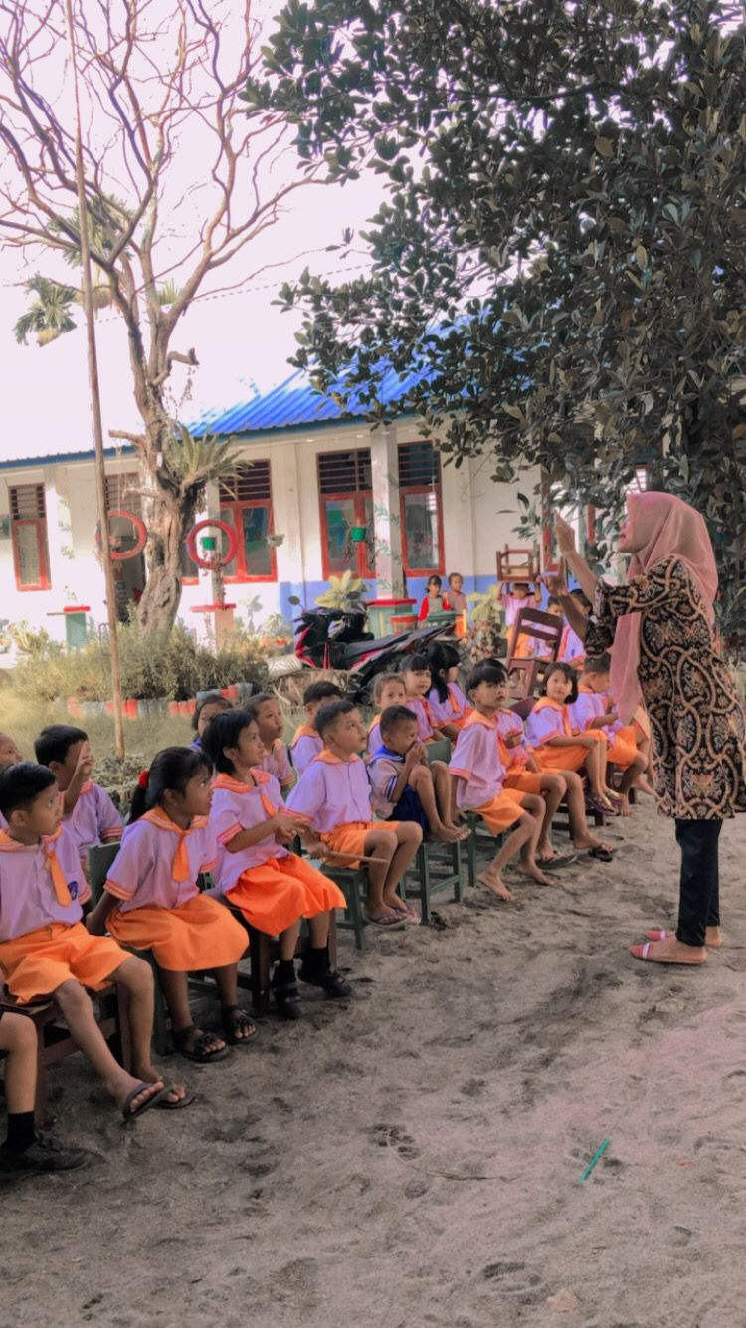
Gambar 1. Mengenalkan konsep ukuran
Gambar 2. Membandingkan panjang garis dengan batu bata

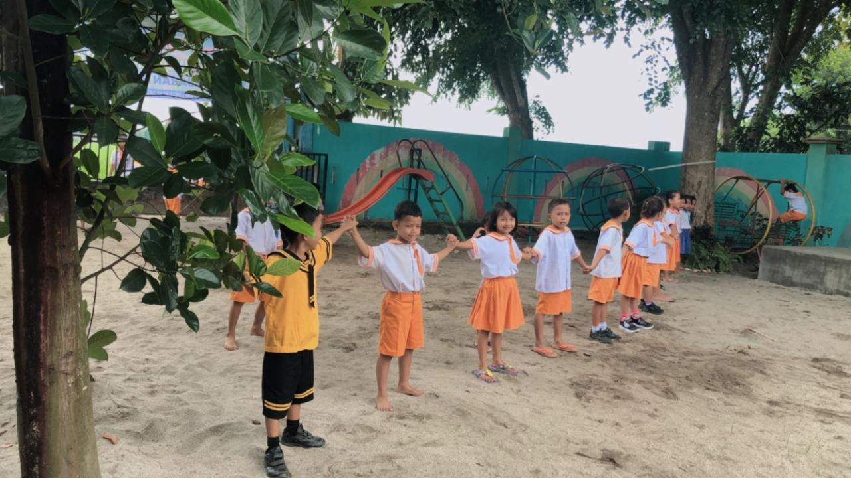
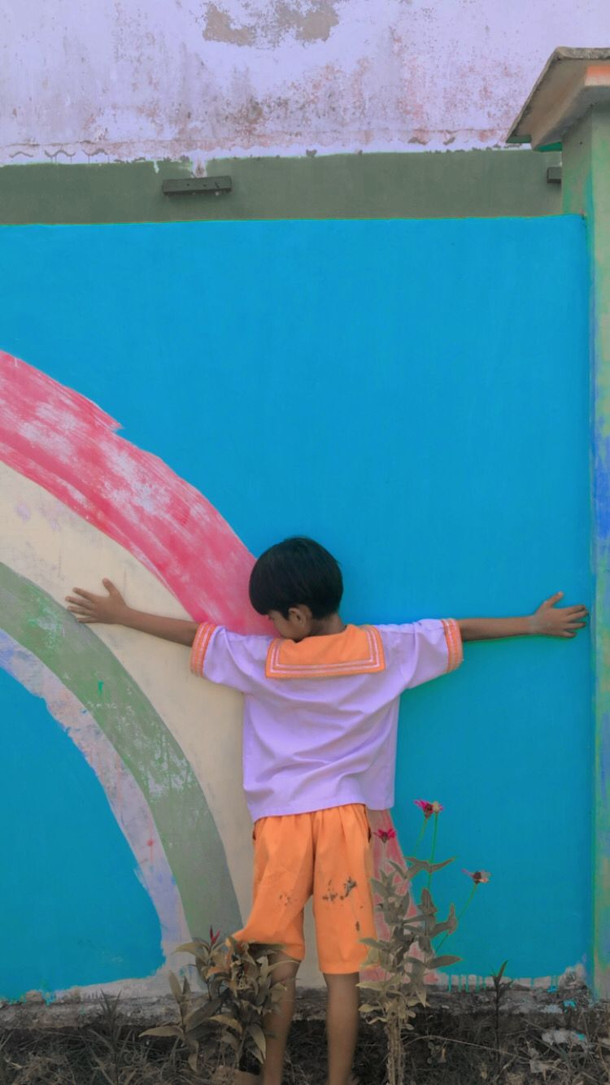
Gambar 3. Mengukur panjang jarak antar pohon
Gambar 4. Mengukur panjang dinding sekolah dengan depa

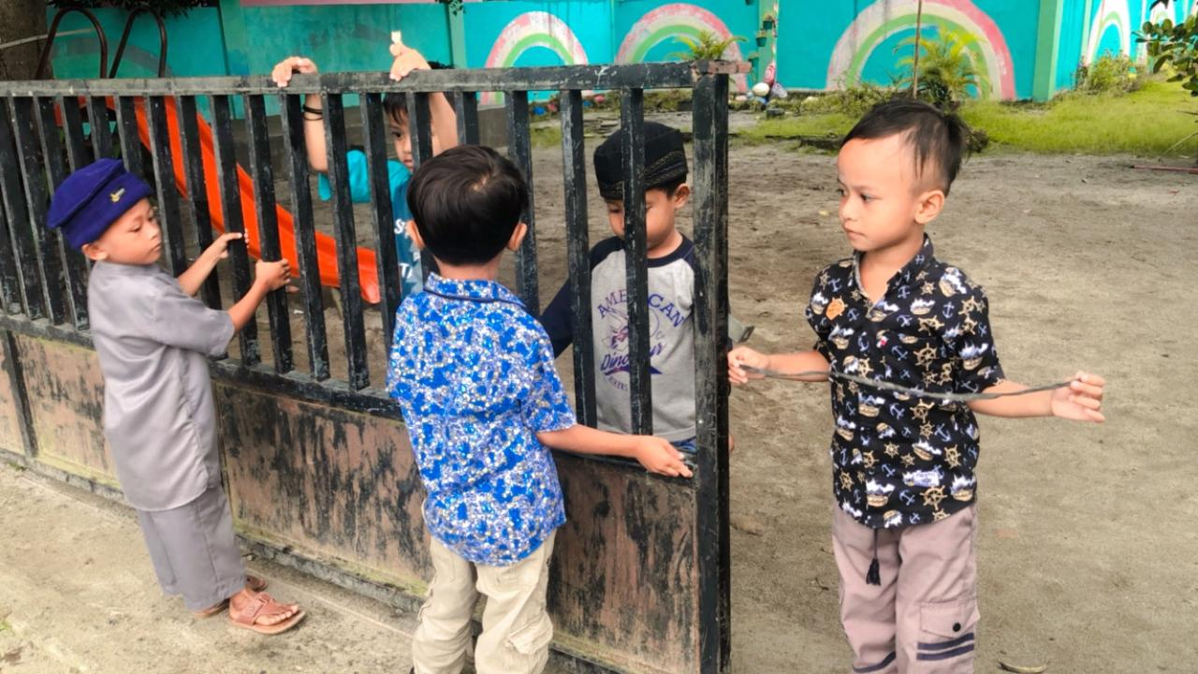
Gambar 5. Mengukur panjang pagar sekolah dengan tali
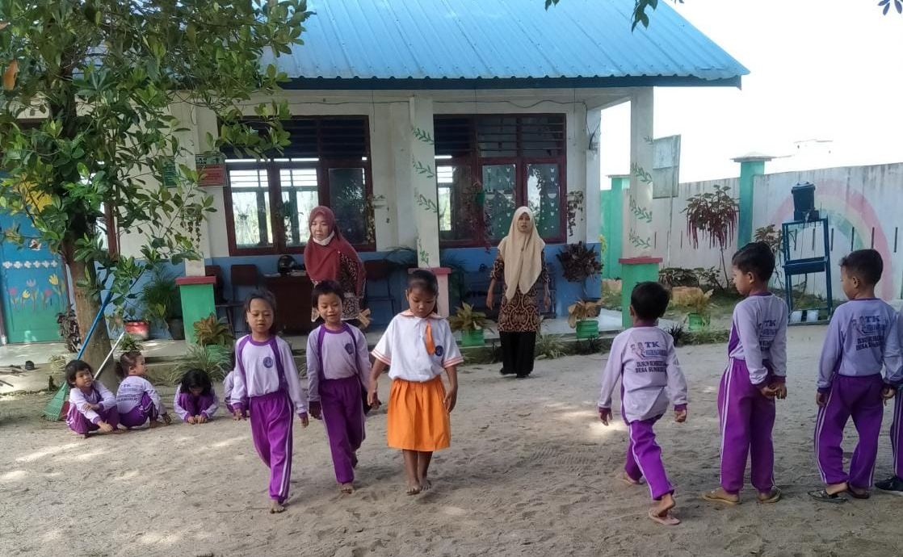
Gambar 6. Mengenal ukuran dengan menggunakan langkah

Gambar 7. Mengenal konsep berat-ringan
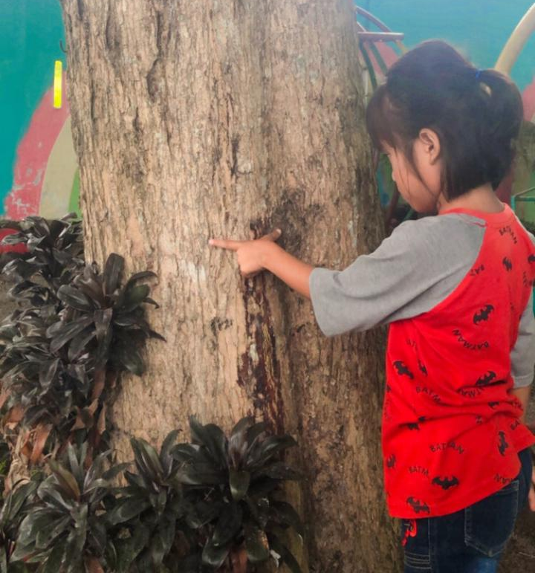
Gambar 8. Mengukur besar batang pohon dengan jengkal

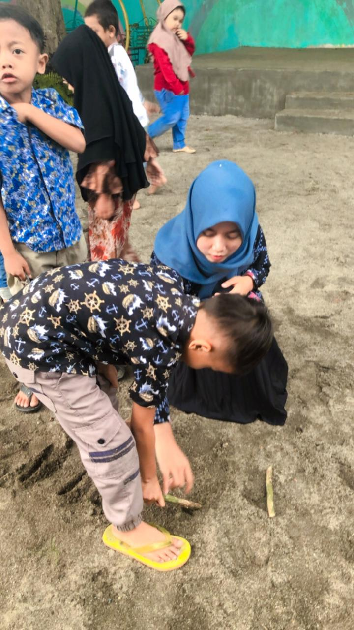
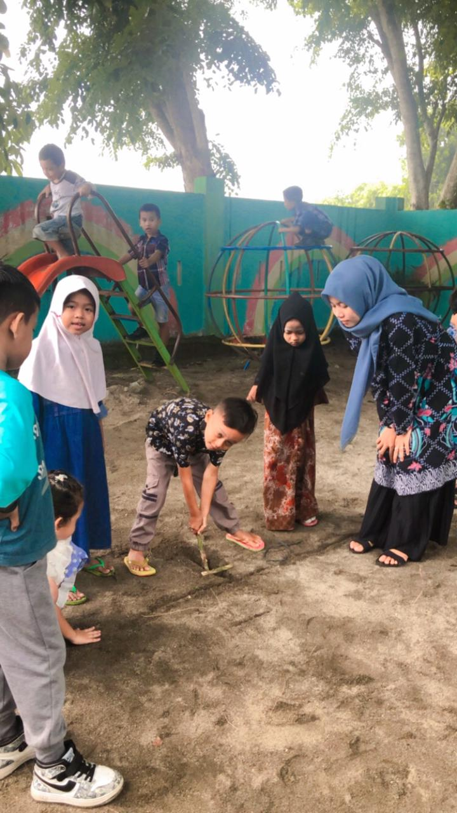
Gambar 9. Mengukur jarak kayu dalam permainan patok lele

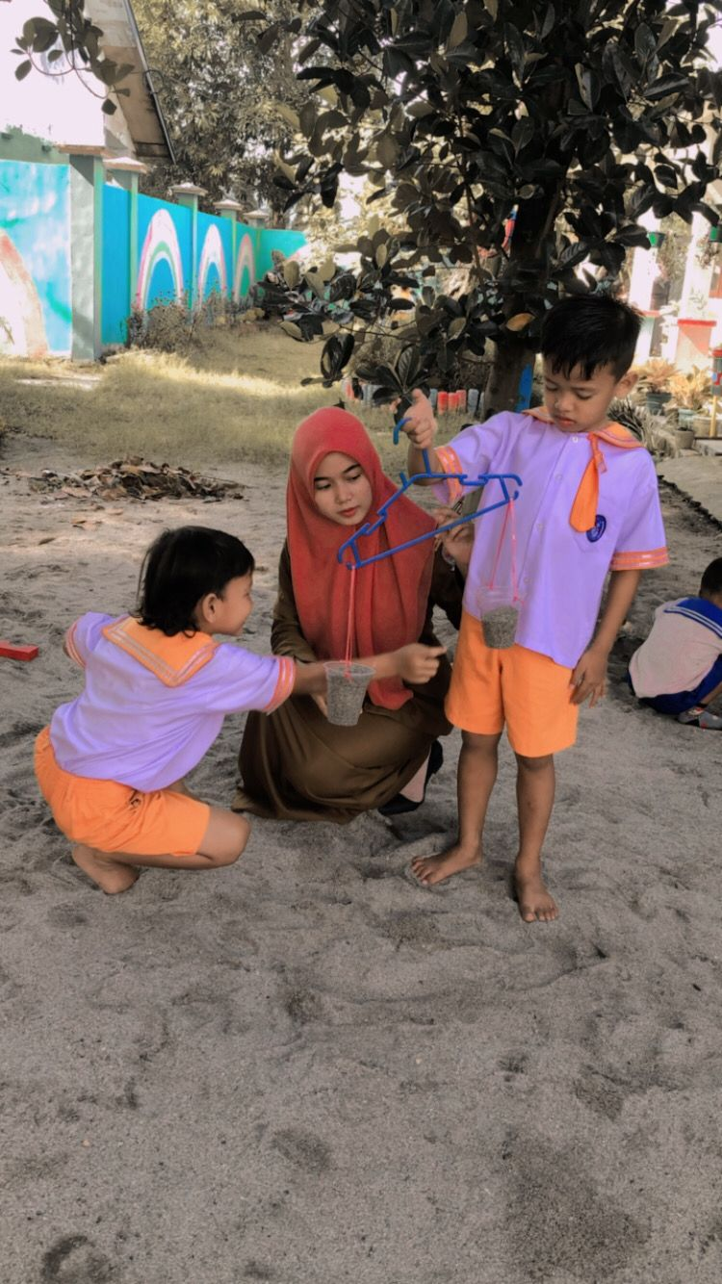
Gambar 11. Mengenal berat-ringan dengan menimbang cangkir plastik berisi pasir
Gambar 10. Mengenal besar kecil dengan membuat gunung pasir

